Załącznik
Karta pracy do lekcji on-line poprzez Microsoft OneDrive w aplikacji Teams.

Temat: Jaka jest wartość czasu w obliczu pandemii?
,,Nie można zatrzymać żadnego dnia, ale można go nie stracić’’
Przysłowie chińskie

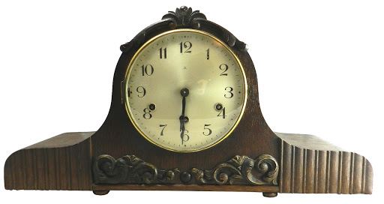

Część I zajęć:
1. ,,Wszystko w życiu ma swój czas i jest wyznaczona godzina na wszystkie sprawy pod niebem: jest czas rodzenia i czas umierania (…), czas płaczu i czas śmiechu (…), czas milczenia i czas mówienia (…), wszystko w życiu ma swój czas.’’
(fragment z Księgi Koheleta)
Pytanie kluczowe lekcji: Jaka jest wartość czasu w obliczu pandemii?
2. Pytania na dobry początek: Odpowiedź tak bądź nie. (rundka bez przymusu)
Czy przeżywałaś/eś takie chwile, w których nie wykonałeś na czas tego, co chciałaś/eś?

Czy były takie sytuacje, że żałowałaś/eś swoich decyzji i chciałaś/eś cofnąć czas?

Czy młody człowiek zastanawia się nad wartością czasu ?

Część II zajęć:
- Wspólne uzupełnianie karty pracy przesłanej w formie załącznika do lekcji.

1. Jaka jest wartość czasu? Ponumeruj od a do h, który z przykładów znajdujących się pod tekstem należałoby wpisać w odpowiednie miejsca. ( Czas pracy: 5 minut. Wybór uczniów z listy- metoda śnieżnej kuli )
a) Jeśli chcesz poznać wartość ułamka sekundy, zapytaj ……………………………………
b) Jeśli chcesz poznać wartość sekundy, zapytaj …………………………………………….
c) Jeśli chcesz poznać wartość minuty, zapytaj………………………………………………..
d) Jeśli chcesz poznać wartość godziny, zapytaj……………………………………………...
e) Jeśli chcesz poznać wartość tygodnia, zapytaj……………………………………………..
f) Jeśli chcesz poznać wartość miesiąca, zapytaj …………………………………………….
g) Jeśli chcesz poznać wartość roku, zapytaj …………………………………………………
h) Jeśli chcesz poznać wartość życia, zapytaj …………………………………………………

studenta, który powtarza rok; / tego, kto stracił ukochaną osobę w wypadku samochodowym; / człowieka umierającego; / srebrnego medalistę olimpijskiego; / zakochanych, którzy czekają na spotkanie; / matki, która wydała na świat wcześniaka; / tego, który spóźnił się na autobus; / wydawcę tygodnika;
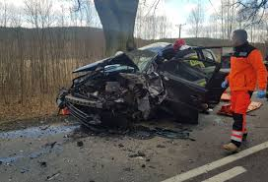

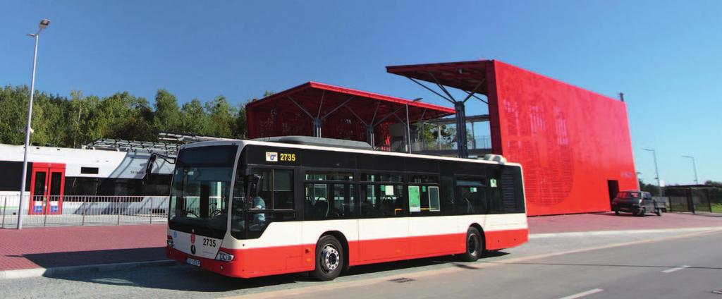

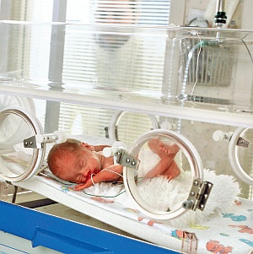

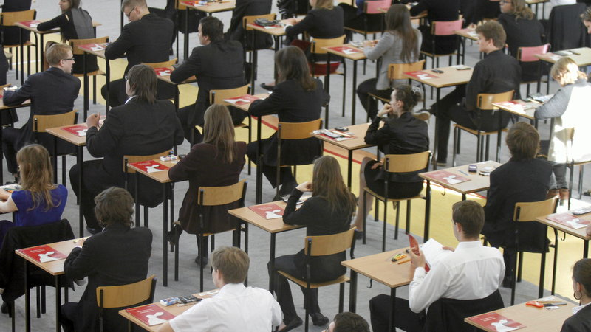
3. Każdy kolejny dzień to czas, który już się nie powtórzy.
Wisława Szymborska w wierszu ,,Nic dwa razy’’ napisała:
,,Żaden dzień się nie powtórzy,
nie ma dwóch podobnych nocy,
dwóch tych samych pocałunków,
dwóch jednakich spojrzeń w oczy.’’
Powiedz, co ludziom obecnie przynosi czas, co sprawia nam szczęście, a co wywołuje lęk i strach? ( rundka bez przymusu )
radość --------------------------- lęk i strach
4. Wspólne redagowanie hasła słownikowego: (wybór ucznia bądź uczniów z listy )
Epidemia- «pojawienie się wśród ludności danego terenu dużej liczby zachorowań na określoną chorobę»
pandemia- ………………………………………………………………………………….......
…………………………………………………………………………………………………...
5. Czego człowiek boi się najbardziej? ( refleksje uczniów/ rundka bez przymusu )
…………………………………………………………………………………………………..
6. Kto w szczególny sposób oczekuje naszej pomocy w sytuacji zagrożenia koronawirusem COVID-19? ( Wybór uczniów z listy- metoda śnieżnej kuli )
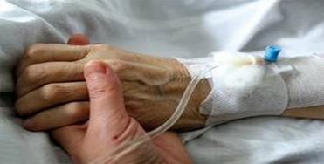

7. Wymień przykładowe sposoby pomocy ludziom w obliczu obecnej pandemii.
( Wybór uczniów z listy- metoda śnieżnej kuli )
- Osoby, które stoją na tzw. ,,pierwszej linii frontu’’ to:…………………………………………………………………………………………………………………………………………………………………………………………………
- Jak my możemy pomóc innym?

8.Wspólne redagowanie hasła słownikowego ( rundka bez przymusu )
Empatia to - …………………………………………………………………………………
9. Nawiązanie do słów Ajschylosa „Cierpienie jest nauczycielem” –Ajschylos
( Ajschylos- to jeden z najwybitniejszych starożytnych dramatopisarzy; twórców tragedii greckiej).
Czego uczy współczesnego człowieka obecna sytuacja?
Dokończ zdanie: Dzięki pandemii człowiek ……………………………………………………
…………………………………………………………………………………………………...
(Wybór uczniów z listy- metoda śnieżnej kuli)
10. Odpowiedź na pytanie kluczowe zawarte w temacie: Jaka jest wartość czasu w obliczu pandemii?- własne refleksje uczniów (rundka bez przymusu).

PRZESŁANIE LEKCJI:
Sentencje św. Jana Pawła II:
*,,Wczoraj do ciebie nie należy. Jutro niepewne... Tylko dziś jest twoje.’’
*,,Nigdy nie jest tak, żeby człowiek, czyniąc dobrze drugiemu, tylko sam był dobroczyńcą. Jest równocześnie obdarowywany, obdarowany tym, co ten drugi przyjmuje z miłością.’’
*,, Wymagajcie od siebie, choćby inni od was nie wymagali.’’
* ,,Każdy z was młodzi przyjaciele znajduje też w życiu jakieś swoje Westerplatte. Jakiś wymiar zadań, które musi podjąć i wypełnić. Jakąś słuszną sprawę, o którą nie może nie walczyć. Jakiś obowiązek, powinność, od której nie może się uchylać. Nie może zdezerterować. Wreszcie jakiś porządek prawd i wartości, które trzeba utrzymać i obronić...!’’
*bo przecież: ,,Nie żyje się, nie kocha się, nie umiera się - na próbę.’’
Przekazuj te prawdy innym. Mamy na to szansę, którą daje nam czas…
Część III zajęć:
- Podsumowanie lekcji:
*odniesienie do założonego celu i kryteriów sukcesu;
* Rundka bez przymusu.
- Po dzisiejszej lekcji:
Wybierz jedną z podanych form odpowiedzi.
* Uświadomiłem sobie …………………………………………………………………………
*Zrozumiałem ………………………………………………………………………………….
* Poznałem ……………………………………………………………………………………..
* Przemyślałem …………………………………………………………………………………
- Posłuchaj przesłania zawartego w utworze muzycznym Marka Grechuty ,,Dni, których nie znamy’’.
https://www.youtube.com/watch?v=kOzQ7yR7w74

